SUPERINTENDENCIA
DELSISTEMA FINANCIERO

SSF 2022
ORDEN DE COMPRA
No. 425

Versión pública según Art. 30 LAIP.
Por supresión de información confidencial. Art. 24 Lit. c. LAIP.
FECHA: 07/12/2022
PROVEEDOR: GASTRONOMÍA INTEGRAL, S.A. DE C.V.
NIT:

(2209)

UNIDAD SOLICITANTE: DIRECCIÓN DE COMUNICACIONES Y EDUCACIÓN FINANC REQUERIMIENTO No. 429/2022 ADMINISTRADOR O.C.: MAYRA JANETH BERNAL DE GUZMÁN ANALISTA: ENRIQUE DELGADO FAVOR SUMINISTRAR LO SIGUIENTE: BIEN SERVICIO X
CANTIDAD | CODIGO | DESCRIPCION COSTO | UNITARIO | COSTO TOTAL
25 | 410601 | GASTOS EN EVENTOS | 82.5000 | 2,062.50
 |  | PAQUETES DE SEMINARIO
1 | 410601 | GASTOS EN EVENTOS | 0.0000 | 0.00
 |  | LUGAR DE ENTREGA: BOULEVARD DEL HIPÓDROMO# 581, COLONIA SAN BENITO, SAN SALVADOR
1 | 410601 | GASTOS EN EVENTOS | 0.0000 | 0.00
 |  | TIEMPO DE ENTREGA: 08 DE DICIEMBRE DE 2022
1 | 410601 | GASTOS EN EVENTOS | 0.0000 | 0.00
 |  | FORMA DE PAGO: CONTADO

SON: DOS MIL SESENTA Y DOS US DÓLARES 50/100
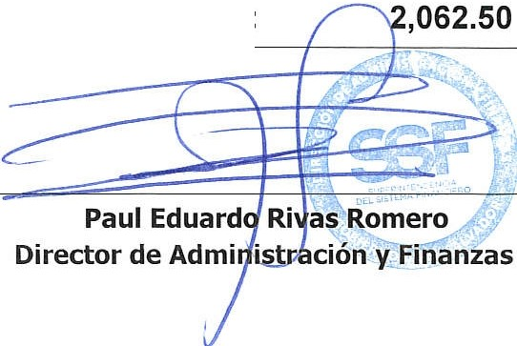
TOTAL:
ORIGINAL

